用户使用手册
注意事项：
- 本系统可查询年份仅支持2000-2030年
- 默认管理员用户 用户名：admin 密码:admin
主页面：
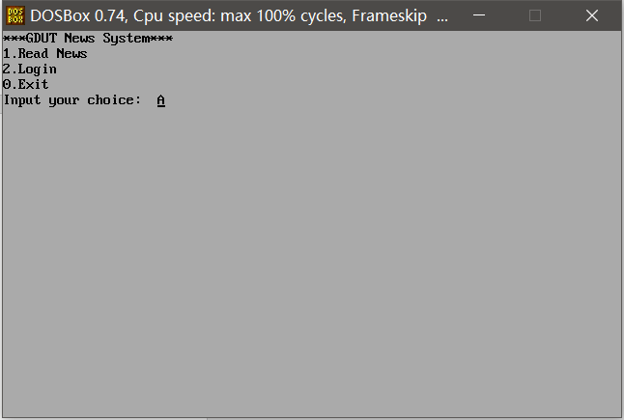
访客可直接输入1来阅读新闻。
访客阅读新闻界面：
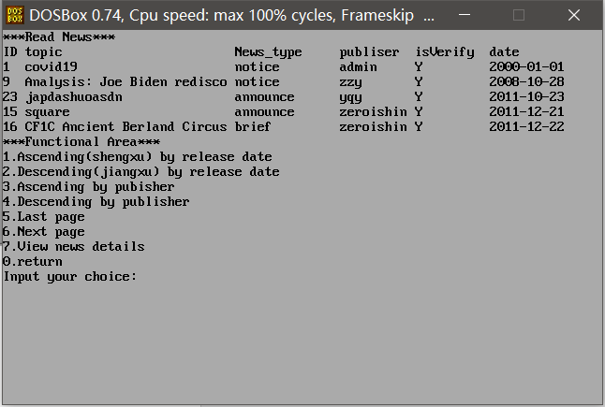
访客阅读新闻详情界面：
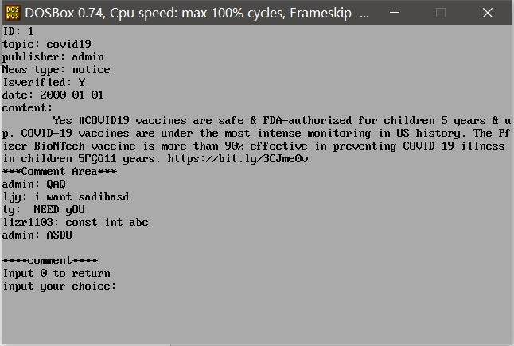
用户登录界面：（默认管理员Username：admin password：admin）
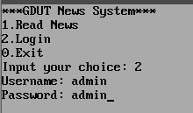
管理员主菜单界面：
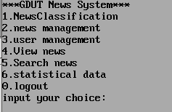
管理员新闻分类管理界面：
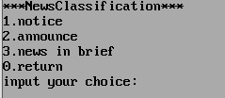
输入1，查看notice类新闻
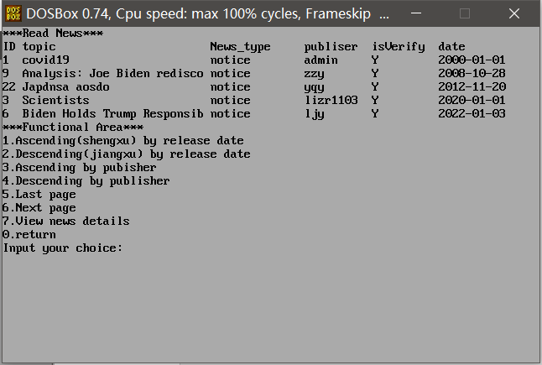
管理员新闻管理界面：
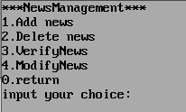
添加新闻
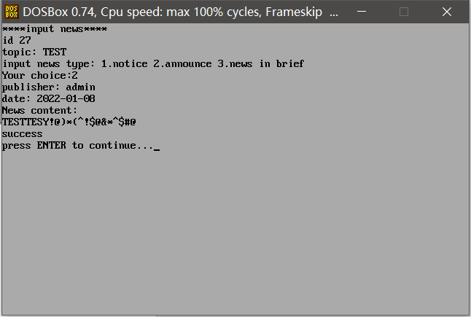
删除新闻
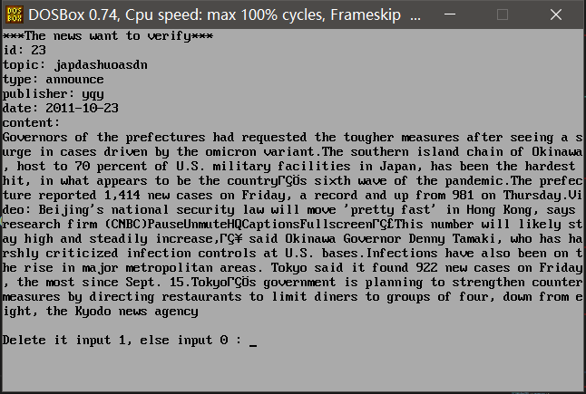
审核新闻
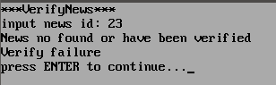
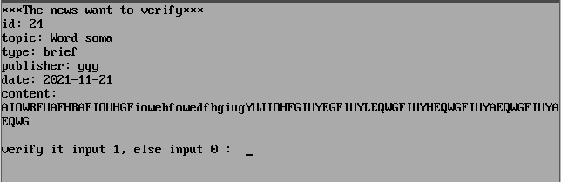
修改新闻
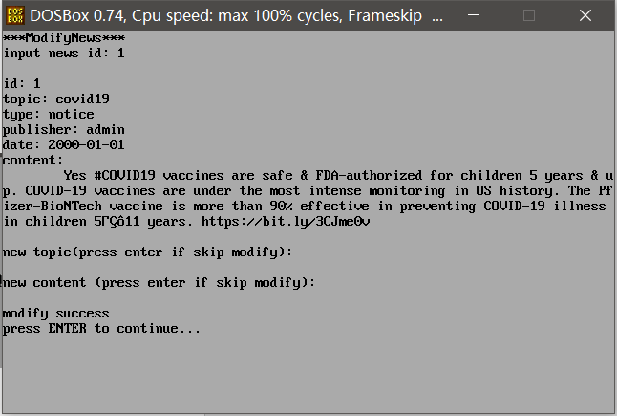
管理员用户管理界面：
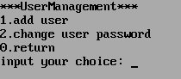
管理员添加用户
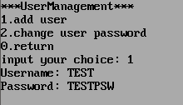
管理员修改用户密码
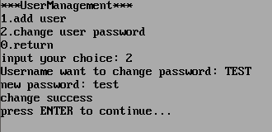
管理员浏览新闻界面（仅管理员可查看未被审核的新闻）：
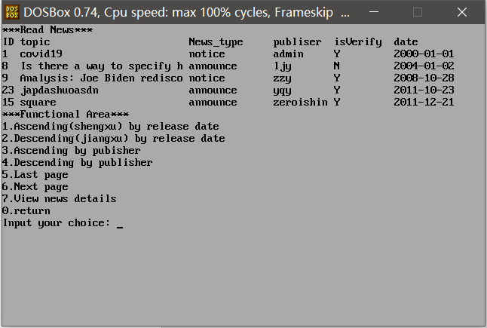
查找新闻界面：
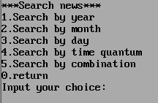
统计数据界面（全用户的发布新闻次数）；
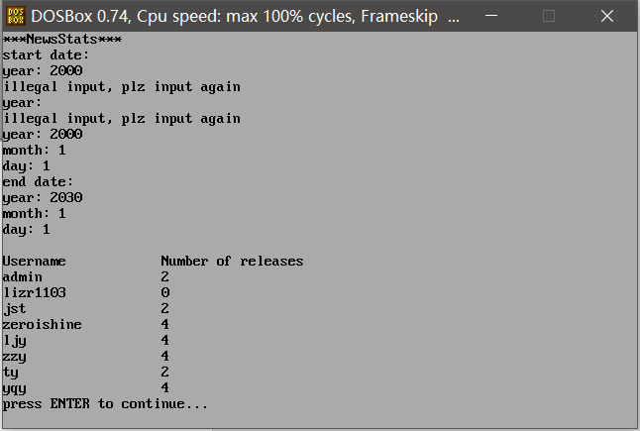
普通用户界面
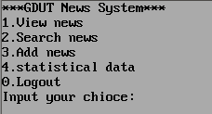
普通用户查看新闻界面：
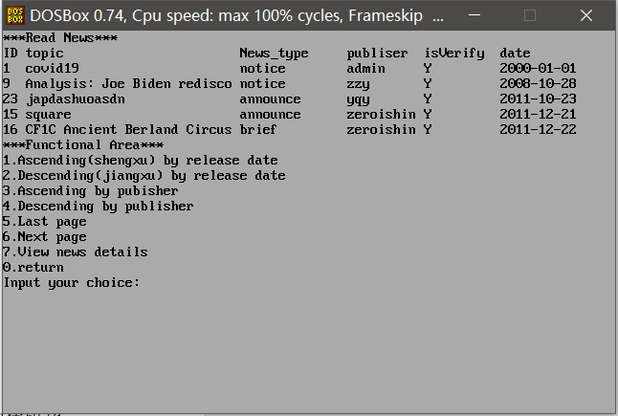
用户查看新闻详情界面（可评论）：
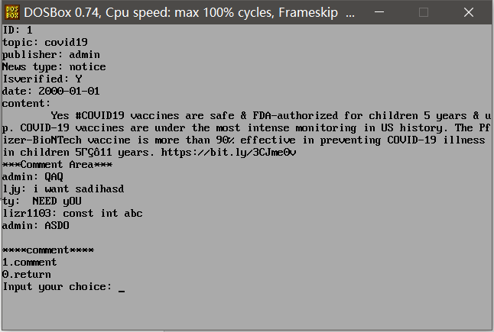
增加新闻界面：
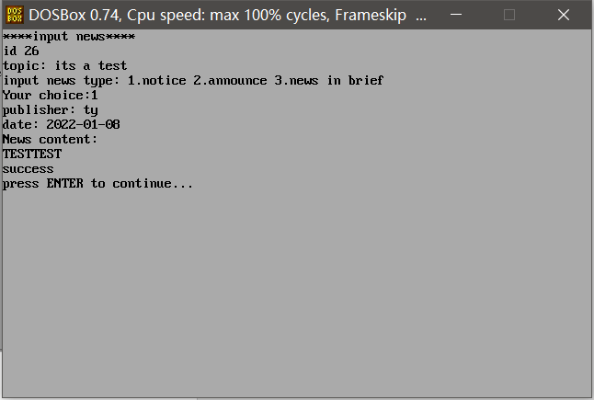
普通用户统计数据界面：（仅仅统计自己发布的新闻）
